3) Yayın yapan sistemler, genlik modulasyonu ya da frekans modulasyonu temelli olarak iletim yaparlar. Ancak bu işlemin yapılması sırasında taşıyıcı frekansın ayarlanması, filtreleme, genlik yükseltimi uygulanması gerekir. Superheterodyne alıcılar, bu üç özelliği yerine getirebilirler ve özellikle ilk ikisini başarabilmeleri, büyük pratiklik sağlar. Doğrusunu söylemek gerekirse, mevcut çoğu radyo ve televizyon alıcıları superheterodyne prensiple yapılır. Yapısı aşağıdaki resimde görüldüğü gibidir:

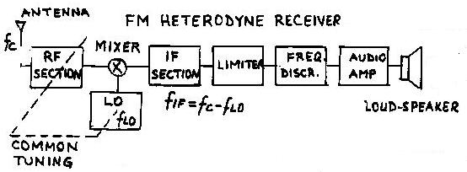

Genlik modülasyonu için kullanılacak başka bir alıcı örneği Costas Receiver’dır. Bu tipteki alıcılar DSB-SC dalgaların demodülasyonu için kullanılırlar. Daha basit bir sistem olarak Coherent Detector kullanılabilir. Taşıyıcı sinyalin kendisiyle çarpılıp bir alçak geçiren filtreden geçirmeyle DSB-SC modüleli sinyalden bilgi sinyali elde edilebilir.

4) Günümüzde belli bir kesim radyo yayınlarında halen kullanılmaktadır. Yoğunlukla kullanıldığı alan ise çift yönlü telsiz yayınlarıdır. Hala kullanımda olmalarının nedeni ise devre yapıları çok basittir. Özel bir bileşen gerektirmeden oluşturulabilirler. Tasarım ve uygulaması bu bakımdan çok kolaydır.

